四川省广汉市房地产交易所

2016年部门决算编制说明

一、基本职能及主要工作

（一）主要职能

1、执行国家有关房地产交易管理的法律法规、部门规章，并制定具体实施办法；

2、整顿和规范房地产交易秩序，对房地产交易、经营等活动进行指导和监督，查处违法行为，维护当事人的合法权益；

3、办理房地产交易登记，鉴定及权属转移初审手续；

4、协助财政、税务部门征收与房地产交易有关的税款；

5、为房地产交易提供洽谈协议，交流信息，展示行情等各种服务；

6、建立定期的市场交易信息发布制度，为政府宏观决策和正确引导市场发展服务。

（二）2016年重点工作完成情况

我所累计办理二手房交易登记2182宗、面积27.06万平方米、金额53593万元；办理抵押登记2828宗、面积：221.75万平方米、金额：366574.17万元；商品房预（销）售合同备案13032宗、面积91.59万平方米、金额359179.73万元；办理商品住房购房补贴审核337宗、金额657.60万元;发放住房补贴267宗、金额521.30万元。完成房屋交易手续费收入（含住房转让手续费、非住房交易手续费）562.56万元；缴入非税收入574.70万元。

二、部门概况

房地产交易所是住建局下属二级单位1个，属其他事业单位1个。

三、收支决算总体情况

2016年房地产交易所本年收入合计708.26万元，其中：财政拨款收入708.26万元，占100%。（饼状图）



2016年房地产交易所本年支出合计703.55万元，其中：基本支出303.90万元，占43.20%；项目支出399.65万元，占56.80%。（饼状图）

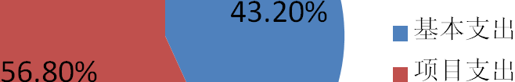

四、财政拨款收支决算情况

房地产交易所2016年度财政拨款收支总决算816.43万元。与2015年相比，财政拨款收、支总计各增加472.75万元，增长137.56%。（柱状图）

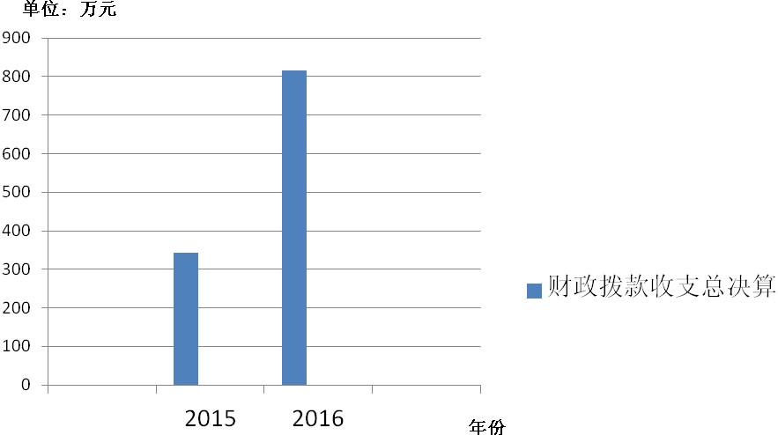

***（数据来源财决Z01-1表，口径为“总计”数）***

五、一般公共预算财政拨款支出决算情况

（一）一般公共预算财政拨款支出决算总体情况

房地产交易所2016年度一般公共预算财政拨款支出703.55万元，占本年支出合计的100%。与2015年相比，一般公共预算财政拨款增加468.04万元，增长198.73%。（柱状图）

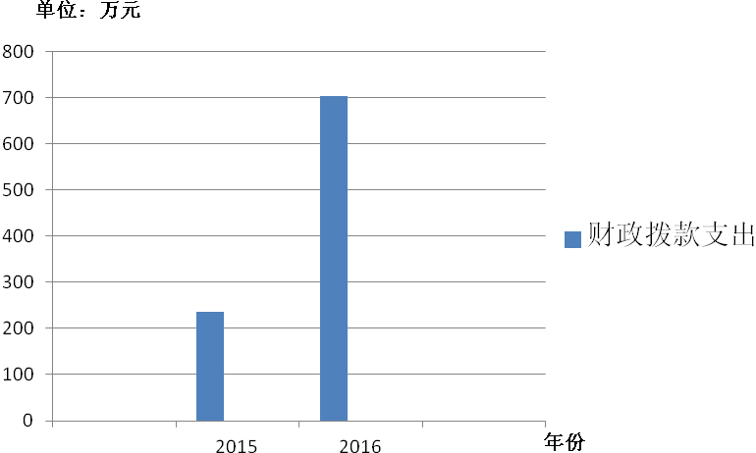

（二）一般公共预算财政拨款支出决算结构情况

房地产交易所2016年一般公共预算财政拨款支出703.55万元，主要用于以下方面:城乡社区支出244.57万元，占34.76%；社会保障和就业支出42.38万元，占6.02%；医疗卫生支出8.56万元，占1.22%；住房保障支出408.04万元，占58%。（饼状图）

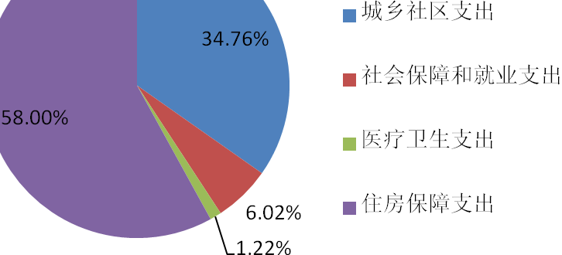

***（罗列全部功能分类科目，至类级）***

（三）一般公共预算财政拨款支出决算具体情况

|  |  |  |  |
| --- | --- | --- | --- |
| |  |  | | --- | --- | | |  | | --- | |  | | |  | |
|  |

**1.** **城乡社区支出（类）城乡社区管理事务（款）机关服务（项）:**2016年决算数为137.93万元，完成预算100%；**住宅建设与房地产市场监管（项）：**2016年决算数为106.64万元，完成预算数96.07%，决算数小于预算数的原因是今年印刷有所减少。

**2.社会保障和就业（类）行政事业单位离退休（款）机关事业单位基本养老保险缴费支出（项）:** 2016年决算数为31.19万元，完成预算100%；**机关事业单位职业年金缴费支出（项）：**2016年决算数为11.19万元，完成预算100%。

**3.医疗卫生与计划生育（类）医疗保障（款）事业单位医疗（项）:** 2016年决算数为7.15万元，完成预算100%；**公务员医疗补助（项）：**2016年决算数为1.2万元，完成预算100%；**其他医疗保障支出（项）：**2016年决算数为0.21万元，完成预算100%。

**4、住房保障支出（类）住房改革支出（款）住房公积金（项）：**2016年决算数为8.39万元，完成预算100%；**城乡社区住宅（款）其他城乡社区住宅支出（项）：**2016年决算数为399.65万元，完成预算99.91%。

……

***（数据来源财决08表，罗列全部功能分类科目，至项级。上述“预算”口径为调整预算数。增减变动原因为决算数<项级>和调整预算数<项级>比较，与预算数持平可以不写原因。）***

六、一般公共预算财政拨款基本支出决算情况

房地产交易所2016年一般公共预算财政拨款基本支出303.90万元，其中：

人员经费178.36万元，主要包括：基本工资、津贴补贴、绩效工资、机关事业单位基本养老保险缴费、职业年金缴费、其他社会保障缴费、其他工资福利支出、退休费、医疗费、奖励金、住房公积金、其他对个人和家庭的补助支出。  
　　公用经费125.54万元，主要包括：办公费、印刷费、手续费、水费、电费、邮电费、差旅费、维修（护）费、培训费、劳务费、工会经费、福利费、其他商品和服务支出。

***（数据来源数据来源财决08-1表，罗列全部经济分类科目）***

七、“三公”经费财政拨款支出决算情况

**（一）“三公”经费财政拨款支出决算总体情况说明**

房地产交易所2016年度“三公”经费财政拨款支出决算为3.5万元，完成预算70%，其中：因公出国（境）费支出决算为0万元；公务用车购置及运行维护费支出决算为3.5万元，完成预算70%；公务接待费支出决算为0万元。2016年度“三公”经费支出决算数小于预算数（或与预算数持平）的主要原因是加强公务用车管理，减少车辆开支。

***（上述“预算”口径为调整预算数。）***

2016年度“三公”经费财政拨款支出决算数比2015年增加0.11万元，增长/下降3.2%，其中：公务用车购置及运行维护费支出决算增加/减少0.11万元，增长/下降3.2%；公务接待费支出决算增加/减少0万元，。增加的主要原因是车辆年代较长，修理费有所增加。

**（二）“三公”经费财政拨款支出决算具体情况说明**

2016年度“三公”经费财政拨款支出决算中，因公出国（境）费支出决算0万元；公务用车购置及运行维护费支出决算3.5万元，占100%；公务接待费支出决算0万元。具体情况如下：

（饼状图）

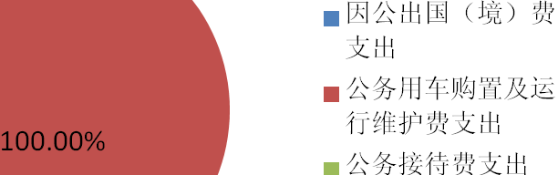

**1.因公出国（境）经费**

2016年因公出国（境）费0万元。

**2.公务用车购置及运行维护费**

2016年公务用车购置及运行维护费3.5万元,其中：

公务用车购置支出0万元。

公务用车运行维护费支出3.5万元。主要用于公务出行所需的公务用车燃料费、维修费、过路过桥费、保险费等支出。

**3.公务接待费**

2016年公务接待费0万元。

八、政府性基金预算财政拨款支出决算情况

房地产交易所2016年使用政府性基金预算财政拨款支出0万元。

九、其他重要事项的情况说明

**（一）机关运行经费支出情况**

2016年度，房地产交易所机关运行经费支出0万元，比2015年增加/减少0万元，增长/下降**%（或与2015年决算数持平）。

***（数据来源财决CS05表）***

**（二）政府采购支出情况**

2016年度，房地产交易所政府采购支出总额41.84万元，其中：政府采购货物支出41.84万元。主要用于建立房地产交易管理平台系统。

***（数据来源财决CS06表）***

**（三）国有资产占有使用情况**

截至2016年12月31日，房地产交易所公有车辆3辆，其中：、一般公务用车3辆；单价50万元以上通用设备0台（套），单价100万元以上专用设备0台（套）。

***（数据来源财决CS05表）***

**（四）预算绩效情况**

按照预算绩效管理要求，本部门对2016年一般公共预算项目支出开展了绩效目标管理，共编制绩效目标0个，涉及财政资金0万元，覆盖率达到**%。（如开展了项目绩效自评，请将自评结果得分、存在的问题、整改措施等相关情况进行说明）。

十、名词解释

1.财政拨款收入：指省级财政当年拨付的资金。

2.事业收入：指事业单位开展专业业务活动及辅助活动所取得的收入。如…（二级预算单位事业收入情况）等。

3.经营收入：指事业单位在专业业务活动及其辅助活动之外开展非独立核算经营活动取得的收入。如…（二级预算单位经营收入情况）等。

4.其他收入：指除上述“财政拨款收入”、“事业收入”、“经营收入”等以外的收入。主要是…（收入类型）等。

5.用事业基金弥补收支差额：指事业单位在当年的“财政拨款收入”、“事业收入”、“经营收入”、“其他收入”不足以安排当年支出的情况下，使用以前年度积累的事业基金（事业单位当年收支相抵后按国家规定提取、用于弥补以后年度收支差额的基金）弥补本年度收支缺口的资金。

6.年初结转和结余：指以前年度尚未完成、结转到本年按有关规定继续使用的资金。

7.一般公共服务（类）…（款）…（项）：指……。

8.教育（类）…（款）…（项）：指……。

9.科学技术（类）…（款）…（项）：指……。

10.文化体育与传媒（类）…（款）…（项）：指……。

11.社会保障和就业（类）…（款）…（项）：指……。

……

……

……

***（解释本部门决算报表中全部功能分类科目，至项级，参照《2016年政府收支分类科目》）***

12.结余分配：指事业单位按规定提取的职工福利基金、事业基金和缴纳的所得税，以及建设单位按规定应交回的基本建设竣工项目结余资金。

13.年末结转和结余：指本年度或以前年度预算安排、因客观条件发生变化无法按原计划实施，需延迟到以后年度按有关规定继续使用的资金。

14.基本支出：指为保障机构正常运转、完成日常工作任务而发生的人员支出和公用支出。

15.项目支出：指在基本支出之外为完成特定行政任务和事业发展目标所发生的支出。

16.经营支出：指事业单位在专业业务活动及其辅助活动之外开展非独立核算经营活动发生的支出。

17.“三公”经费：纳入省级财政预决算管理的“三公”经费，是指部门用财政拨款安排的因公出国（境）费、公务用车购置及运行费和公务接待费。其中，因公出国（境）费反映单位公务出国（境）的国际旅费、国外城市间交通费、住宿费、伙食费、培训费、公杂费等支出；公务用车购置及运行费反映单位公务用车车辆购置支出（含车辆购置税）及租用费、燃料费、维修费、过路过桥费、保险费、安全奖励费用等支出；公务接待费反映单位按规定开支的各类公务接待（含外宾接待）支出。

18.机关运行经费：为保障行政单位（含参照公务员法管理的事业单位）运行用于购买货物和服务的各项资金，包括办公及印刷费、邮电费、差旅费、会议费、福利费、日常维修费、专用材料及一般设备购置费、办公用房水电费、办公用房取暖费、办公用房物业管理费、公务用车运行维护费以及其他费用。

19.……。

广汉市房地产交易所

2017年10月27日